Заявка участника Всероссийского конкурса профессионального мастерства

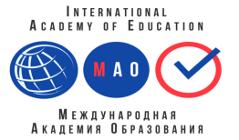
«ПЕДАГОГИЧЕСКАЯ КОПИЛКА - 2024»

ВНИМАНИЕ! Все данные из заявки копируются в ваш диплом,

заполняйте заявку правильно

Исправление ошибок в дипломах 70 рублей

Заполняя заявку, вы даете согласие на обработку персональных данных
Фамилия, имя, отчество участника
Наименование Вашей организации,
город (населенный пункт)
Название конкурсной работы
Номинация
Электронный адрес для отправки диплома
Телефон мобильный

Заявка участника направляется в электронном виде вместе с материалами и копией квитанции об оплате организационного взноса по электронной почте ak.obr@yandex.ru
Официальный сайт конкурса https://akadobr.ru/

